ANALISIS PENGARUH GERBANG TOL KISARAN – LIMA PULUH TERHADAP KINERJA RUAS JALAN DI SIMPANG KATARINA
KABUPATEN ASAHAN

Widya Desni Sitorus
Prodi Teknik Sipil Fakultas Teknik Universitas Asahan
email: widyasitorus37@gmail.com

ABSTRAK. Jalan tol atau jalan bebas hambatan adalah jalan yang dikhususkan untuk pengendara bersumbu dua atau lebih seperti mobil, bus, truk dan lain sebagainya, dan bertujuan untuk mempersingkat waktu tempuh dari suatu tempat ke tempat lain. Penelitian ini bertujuan untuk mengukur kinerja lalu lintas pada ruas jalan yang diperkirakan akan terpengaruh oleh adanya pergerakan dari Gerbang Tol Kisaran–Lima Puluh, menghitung nilai tarikan perjalanan yang terjadi akibat adanya Gerbang Tol Kisaran–Lima Puluh, menganalisa pengaruh kemacetan terhadap polusi udara yang timbul di Simpang Katarina dan menganalisis pengaruh kemacetan terhadap kebisingan lalu lintas di Simpang Katarina. Pengumpulan data dikumpulkan yaitu data primer yaitu data yang diperoleh dari hasil pengamatan/survei di lokasi yakni Simpang Katarina dan data sekunder yaitu data yang diambil dari berbagai literatur untuk kelengkapan isi pada data primer. Data penelitian yang digunakan adalah data hasil survei lalu lintas pada lokasi penelitian selama 7 hari, yaitu Senin, 09 September 2024 s/d Minggu, 15 September 2024. Hasil penelitian ini menunjukkan bahwa kapasitas ruas jalan di Simpang Katarina adalah sebesar 2063,31 smp/jam. Nilai bangkitan dan tarikan akibat adanya Gerbang Tol Kisaran–Lima Puluh diambil yang dengan jumlah yang tertinggi yaitu 500,2 smp/jam. Kinerja pelayanan akibat aktivitas Gerbang Tol Kisaran–Lima Puluh pada ruas Jl. Lintas Sumatera–Jl. Besar Sech Silau akibat tarikan adalah dengan rasio V/C 0,63 pada arah utara dan 0,56 pada arah selatan, masuk ke dalam tingkat pelayanan C dengan batas ruang lingkup rasio V/C yaitu 0,45– 0,74, dengan kondisi karakteristik “Dalam zona arus lalu lintas stabil. Pengemudi dibatasi dalam memilih kecepatannya”. Polusi udara yang terjadi saat arus lalu lintas padat disebabkan oleh emisi bahan bakar kendaraan yang menghasilkan gas karbon dioksida (CO2) selain itu debu tanah pada saat cuaca panas, namun kondisi ini dapat berkurang pada saat cuaca hujan/gerimis. Nilai kebisingan lalu lintas tertinggi mencapai 88dB dengan skala kebisingan masuk dalam level sangat hiruk dengan intensitas kebisingan antara 80-100 dB kategori “sumber kebisingan dari jalan hiruk pikuk, perusahaan sangat gaduh atau peluit polisi”.
Kata Kunci : Jalan Tol, Kinerja Ruas Jalan, Tarikan, Kemacetan

ABSTRACT. A toll road or freeway is a road devoted to two or more wheeled riders such as cars, buses, trucks and so on, and aims to shorten travel time from one place to another. This study aims to measure the performance of traffic on roads that are expected to be affected by the movement of toll gate Kisaran – Lima Puluh, calculate the value of travel attraction that occurs due to toll gate Kisaran – Lima Puluh, analyze the effect of congestion on air pollution arising at the intersection of Katarina and analyze the effect of congestion on traffic noise at the intersection of Katarina. Data collection is collected primary data is data obtained from the results of observations/surveys in the location of the intersection of Katarina and secondary data is data taken from various literature for completeness of the contents of the primary data. The research data used was the data from the traffic survey at the research location for 7 days on Monday, September 9th 2024 to Sunday, September 15th 2024. The results of this study showed that the capacity of the road at the intersection of Katarina amounted to 2063.31 smp/hour. The value of generation and attraction due to toll gate Kisaran – Lima Puluh was taken with the highest amount of 500.2 smp/hour. Service performance due to the activity of Kisaran-Lima Puluh Toll Gate on Jl. Lintas Sumatera-Jl. Besar Sech Silau due to pull is with V/C ratio of 0.63 in the north direction and 0.56 in the south direction, entered into the service level C with the scope limit of V/C ratio of 0.45– 0.74, with the characteristic conditions “in the zone of stable traffic flow. The driver is limited in choosing his speed”. Air pollution that occurs during heavy traffic is caused by vehicle fuel emissions that produce carbon dioxide (CO2) gas in addition to soil dust during hot weather, but this condition can be reduced during rainy/drizzling weather. The highest traffic noise value reaches 88dB with the noise scale entering the very noisy level with a noise intensity between 80-100 dB “the noise source category is from a frenzied road, a very noisy company or a police whistle”.

Keywords: Toll Road, Road Performance, Traction, Congestion

- PENDAHULUAN
Jalan adalah prasarana transportasi darat yang meliputi segala bagian jalan, termasuk bangunan pelengkap dan perlengkapannya yang diperuntukkan bagi lalu lintas, yang berada pada permukaan tanah, di atas permukaan tanah, di bawah permukaan tanah dan atau air, serta di atas permukaan air, kecuali jalan kereta api, jalan lori, dan jalan kabel. Fungsi jalan secara umum adalah menghubungkan satu tempat dengan tempat [1].
Jalan tol atau jalan bebas hambatan adalah suatu jalan yang dikhususkan untuk pengendara bersumbu dua atau lebih seperti mobil, bus, truk dan lain sebagainya, dan bertujuan untuk mempersingkat waktu tempuh dari suatu tempat ke tempat lain. Tujuan dari jalan tol ini adalah untuk memperlancar perekonomian di daerah berkembang, meningkatkan pelayanan distribusi barang dan jasa penunjang pertumbuhan ekonomi, meningkatkan pemerataan pembangunan, serta meringankan beban dana pemerintah melalui partisipasi pengguna jalan [2].
Bagi Kabupaten Asahan, jalan tol Kisaran–Lima Puluh merupakan salah satu jalan yang mempunyai peranan penting dalam mendukung perkembangan sektor- sektor perdagangan, perkantoran, pendidikan, dan jasa di Kabupaten Asahan. Namun semakin tingginya kinerja arus jalan tol Kisaran–Lima Puluh menyebabkan kinerja ruas jalan mengalami masalah kepadatan lalu lintas hingga kemacetan. Walaupun simpang Katarina ini merupakan simpang bersinyal, dimana pergerakan dan hak berjalan dibuat bergantian dan teratur, namun tidak dipungkiri terjadi kemacetan pada jam- jam tersibuk ataupun pada hari tertentu. Hal ini diakibatkan karena Simpang Katarina merupakan akses utama dan tercepat menuju gerbang tol Kisaran- Lima Puluh. Selain itu, semakin tingginya arus lalu lintas di ruas jalan simpang Katarina menyebabkan kemacetan, sehingga meningkatkan polusi udara serta peningkatan gangguan suara kendaraan (kebisingan).
Analisis Dampak Lalu Lintas (Andalalin) adalah analisis pengaruh perkembangan tata guna lahan terhadap pergerakan arus lalu lintas baru, lalu lintas beralih, dan oleh kendaraan yang keluar masuk suatu lahan. Dengan adanya pengembangan kawasan fasilitas umum atau sosial akan menimbulkan dampak terhadap lalu lintas sekitar. Analisis dampak lalu lintas dipergunakan untuk memprediksi apakah infrastruktur transportasi dalam daerah pengaruh pembangunan tersebut dapat melayani lalu lintas yang ada (ekisting) di tambah dengan lalu lintas yang dibangkitkan atau ditarik oleh perkembangan wilayah tersebut [3].
Kelancaranlarus lalu lintas merupakan komponen penting dalam terciptanya kenyamanan penggunaljalan. Arusl lalul lintas dikatakanl lancarl apabilal dalam prakteknyal tidakl terjadinyal gangguan atau kemacetan dalam melewati ruas jalanlyang akan dilalui. Tetapildalamlprakteknya sekarang inilmasalahllalu lintas sudah semakin rumit dilIndonesia. Angka pertumbuhan pemilik kendaraan bermotor semakin meningkat, tingkat pelayanan jalan yang semakin buruk dan aktivitas/kegiatan manusia sendiri yang mengakibatkan efektivitas pelayanan jalan semakin berkurang [4].
Kinerja lalu lintas perkotaan dapat dinilai dengan menggunakan parameter lalu lintas berikut ini:
- Kapasitas
- Derajat kejenuhan/Degree of Saturation (DS)
- Kecepatan
Volume lalu lintas rata-rata adalah jumlah kendaraan rata-rata dihitung menurut satu satuan waktu tertentu. Untuk mengukur jumlah arus lalu lintas, biasanya dinyatakan dalam kendaraan per hari, smp per jam, dan kendaraan per menit. Persamaan yang digunakan untuk menghitung volume lalu lintas berdasarkan persamaan MKJI 1997:
Q = (Qi x emp) (pers 1)
dimana:
Q = volume lalu lintas (smp/jam)
Qi = volume lalu lintas (kend/jam)
emp = faktor ekivalen kendaraan (Kendaraan Ringan (LV), Kendaraan Berat (HV), dan Sepeda
Motor (MC).

Kapasitas didefinisikan sebagai arus maksimum melalui suatu titik di jalan yang dapat dipertahankan per satuan jam pada kondisi tertentu. Untuk jalan dua lajur dua arah, kapasitas ditentukan untuk arus dua arah (kombinasi dua arah), tetapi untuk jalan dengan banyak lajur, arus dipisahkan per arah dan kapasitas ditentukan per lajur. Kapasitas dinyatakan dalam satuan mobil penumpang (smp). Persamaan MKJI 1997 untuk menentukan kapasitas adalah sebagai berikut:
C = Co x FCw x FCsp x FCsf x FCc (pers 2)
Dimana:
C = Kapasitas (smp/jam)
Co = Kapasitas dasar (smp/jam)
FCw = Faktor penyesuaian lebar jalan
FCsp = Faktor penyesuaian pemisahan arah (hanya untuk jalan tak terbagi)
FCsf = Faktor penyesuaian hambatan samping dan bahu jalan/kereb
FCcs = Faktor penyesuaian ukuran kota

Derajat kejenuhan adalah rasio arus terhadap kapasitas jalan. Biasanya digunakan sebagai faktor kunci dalam penentuan perilaku lalu lintas pada suatu segmen jalan dan simpang. Dari nilai derajat kejenuhan ini dapat diketahui apakah segmen jalan tersebut akan memiliki masalah kapasitas atau tidak. Menurut MKJI (1997) persamaan untuk mencari besarnya nilai kejenuhan adalah sebagai berikut:
DS = Q/C (pers 3)
dimana :
DS = derajat kejenuhan
Q = volume kendaraan (smp/jam)
C = kapasitas jalan (smp/jam)
Jika nilai DS < 0.85 maka jalan tersebut masih layak, tetapi jika DS > 0.85 maka diperlukan penanganan pada jalan tersebut untuk mengurangi kepadatan.
Kemacetan adalah kondisi dimana arus lalu lintas yang lewat pada ruas jalan yang ditinjau melebihi kapasitas rencana jalan tersebut yang mengakibatkan kecepatan bebas ruas jalan tersebut mendekati atau mencapai 0 km/jam, sehingga menyebabkan terjadinya antrian. Pada saat terjadinya kemacetan, nilai derajat kejenuhan mencapai lebih dari 0,5. Kemacetan lalu lintas ini pada akhirnya akan menimbulkan masalah yang dirasakan oleh masyarakat sekitar seperti polusi udara akibat emisi dari kendaraan dan juga menimbulkan kebisingan lalu lintas [2].
Selain polusi udara, arus lalu lintas yang padat juga dapat menimbulkan kebisingan lalu lintas. Menurut Keputusan Menteri Negara Lingkungan Hidup KEP-48/MENLH/11/1996 tentang Baku Kebisingan, yang dimaksud dengan kebisingan adalah bunyi yang tidak diinginkan dari usaha atau kegiatan dalam tingkat dan waktu tertentu yang dapat menimbulkan gangguan kesehatan manusia dan kenyamanan lingkungan. Satuan dari kebisingan adalah decibel (db) [5].
Kendaraan bermotor menghasilkan kebisingan dari berbagai sumber, termasuk mesin, girboks, rem, sirene, emisi, dan kontak ban dengan jalan. Jenis ban, laju kendaraan, keadaan perkerasan jalan, dan kemiringan jalan merupakan beberapa variabel yang mempengaruhi kebisingan jalan akibat kontak roda. Kecepatan mobil berdampak pada jumlah kebisingan yang dihasilkan oleh kontak ban dengan permukaan jalan; misalnya, jalan yang bising dan jalan yang lembab akan menghasilkan lebih banyak kebisingan akibat gesekan ban yang meningkat [6].
Kebisingan akibat lalu lintas dapat ditentukan secara empiris dengan persamaan Basic Noise Level (BNL) yaitu :
L10 = 42,2+ 10log QdBA (pers 4)
dimana:
L10 = tingkat kebisingan dasar untuk setiap 1 jam (dBA)
Q = arus lalu lintas (kend/jam)

- METODOLOGI PENELITIAN
- Tempat dan Waktu Penelitian
Penelitian pada skripsi ini dilakukan di Simpang Katarina Kabupaten Asahan di ruas Jl. Lintas Sumatera-Jl. Besar Sech Silau dan ruas Jl. Besar Sech- Jl. Lintas Sumatera Silau, dihari Senin sampai Minggu, yaitu pada pukul 07.00-09.00 , 12.00-14.00, dan pukul 16.00-18.00 WIB.
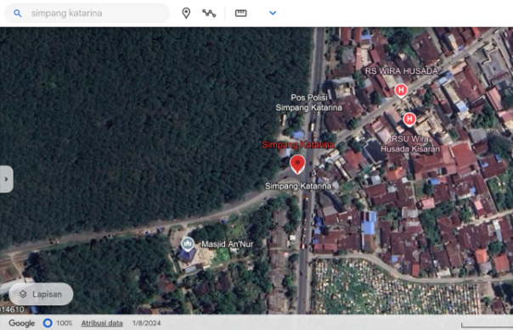
Sumber: Google Earth (Diakses tanggal 04 September pukul 13.40 WIB)
Gambar 2.1 Denah Lokasi Penelitian

- Alat dan Bahan
Alat dan bahan yang dibutuhkan selama proses pelaksanaan penelitian antara lain:
    - Formulir LHR
    - Aplikasi Traffic counter¸ untuk menghitung volume kendaraan yang melewati ruas jalan yang akan ditinjau.
    - Aplikasi Sound Level Meter¸ untuk menghitung kebisingan lalu lintas.
    - Stopwatch/Jam Tangan, untuk mengukur waktu sesuai dengan interval waktu.
    - Alat Tulis, kamera digital dan meteran.

- Prosedur Penelitian
Adapun tahap penyusunan skripsi ini dijabarkan dalam bagan alir berikut:
Mulai
Analisis Data:
- Volume - Bangkitan/ tarikan
- Kapasitas - Polusi Udara
- Derajat kejenuhan - Kebisingan
Kesimpulan dan Saran
Data Sekunder:
- Literatur Yang Berkaitan Dengan Penelitian
Data Primer:
- Geometrik Jalan
- Volume Dan Jenis Kendaraan
- Denah lokasi penelitian
Pengumpulan Data
Selesai
Penetapan Parameter Studi dan Metode Survei
Data Survei Pendahuluan
Gambar 2.2 Diagram Alir Penelitian (Analisis Penelitian, 2024)
- Pelaksanaan Penelitian
Pelaksanaan penelitian dilakukan dengan cara pengumpulan data/ survei lapangan. Dalam tahap ini data yang dikumpulkan ada 2 jenis yaitu data primer dan data sekunder.
  - Data Primer
    - Data geometri jalan: lebar jalan, jumlah lajur, lebar lajur, jarak kereb ke penghalang, lebar median jalan, lebar bahu jalan.
    - Data volume dan jumlah kendaraan: penggolongan jenis kendaraan dibagi 3 (tiga) kategori, yaitu:
- Kendaraan ringan (LV), meliputi: mobil pribadi/penumpang, angkutan umum/minibus, pick up, mobil box, truk kecil dan jeep.
- Kendaraan berat (HV), meliputi: bus besar, truk besar, truk 2 as (2/4 ban belakang), truk as 3,4,5 dan triller.
- Sepeda motor (MC), meliputi: sepeda motor, becak mesin/roda 3.
Pengumpulan data primer berupa volume lalu lintas dilakukan untuk setiap interval 15 menit setiap jam pengamatan. Pencatatan waktu tempuh kendaraan pada ruas jalan Simpang Katarina akan dilakukan pada hari Senin sampai Minggu, pada jam sibuk yang mewakili yaitu pada pukul 07.00-09.00 (pagi), 12.00-14.00 (siang), dan pukul 16.00-18.00 (sore) WIB, dengan menggunakan aplikasi traffic counter sehingga mempermudah pekerjaan dan meminimalisir kesalahan data.

  - Data Sekunder
Data sekunder adalah data yang diambil dari berbagai literatur untuk kelengkapan isi pada data primer.

- Analisis data
Data hasil pengamatan akan dianalisa untuk memperoleh hasil kinerja ruas jalan di Simpang Katarina yang meliputi:
    - Volume Lalu Lintas: melalui penelitianmaka akan diperoleh data volume kendaraan ringan (LV), volume Kendaraan berat (HV) dan volume sepeda motor (MC). Selanjutnya akan dihitung volume lalu lintas dengan Manual Kapasitas Jalan Indonesia (MKJI) 1997 sebagai acuan.
    - Kapasitas Jalan: Untuk menghitung nilai kapasitas jalan digunakan persamaan berdasarkan Manual Kapasitas Jalan Indonesia (MKJI) 1997 sebagai acuan.
    - Derajat Kejenuhan Jalan: dihitung sesuai persamaan berdasarkan Manual Kapasitas Jalan Indonesia (MKJI) 1997. Nilai derajat kejenuhan ini akan menentukan tingkat pelayanan jalan yang terjadi pada masing- masing ruas jalan yang ditinjau.
    - Bangkitan/ tarikan: Nilai emp yang digunakan untuk menghitung bangkitan/ tarikan berdasarkan volume lalu lintas tertinggi yang terjadi selama penelitian. Selanjutnya diperoleh nilai batas lingkup rasio V/C dengan persamaan derajat kejenuhan (DS) masing-masing pendekatan pada ruas jalan yang ditinjau.
    - Polusi udara akibat kemacetan: mengidentifikasi faktor dan sumber polusi udara yang terjadi selama arus lalu lintas yang padat pada lokasi yang ditinjau.
    - Kebisingan: Setelah dilakukan pengukuran kebisingan yang terjadi pada ruas jalan yang ditinjau, maka diperoleh data tingkat kebisingan tertinggi di jam tersibuk yang terjadi pada masing- masing ruas jalan selama 7 hari penelitian.

- HASIL DAN PEMBAHASAN
- Data Geometrik Jalan

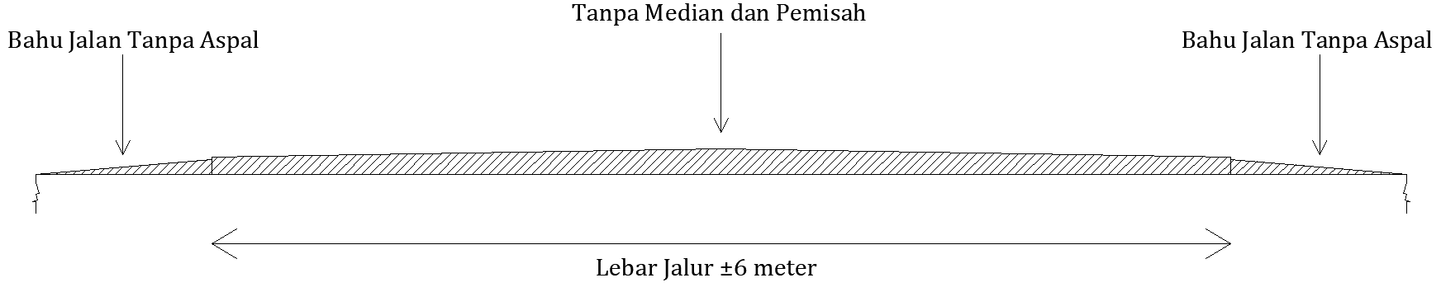
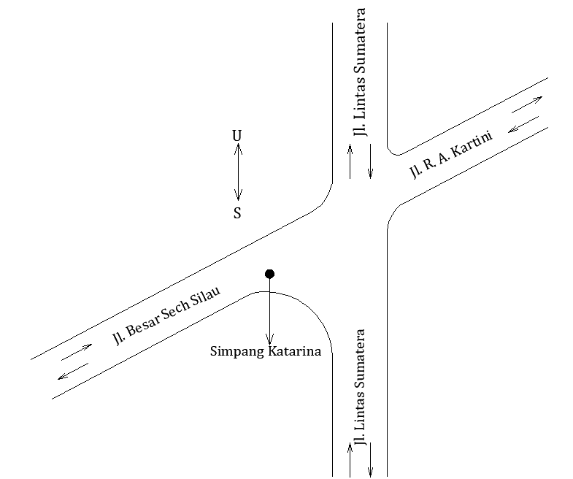
Gambar 3.1. Data Geometrik Jalan yang ditinjau

- Data Hasil LHR (kendaraan/jam)
Data lalu lintas selama 7 (tujuh) hari, pada tanggal 09 September 2024 s/d 15 September 2024 sebagai berikut:
Tabel 3.1 Ruas Jl. Lintas Sumatera–Jl. Besar Sech Silau
Waktu | Jumlah Kendaraan
Waktu | (kend/jam)
Senin, 09 September 2024 | 4769
Selasa, 10 September 2024 | 4643
Rabu, 11 September 2024 | 5014
Kamis, 12 September 2024 | 4990
Jumat, 13 September 2024 | 5008
Sabtu, 14 September 2024 | 5829
Minggu, 15 September 2024 | 5463
Total | 35716
Sumber: Hasil Analisis Penelitian, 2024
Tabel 3.2 Ruas Jl. Besar Sech Silau–Jl. Lintas Sumatera
Waktu | Jumlah Kendaraan
Waktu | kend/jam
Senin, 09 September 2024 | 4548
Selasa, 10 September 2024 | 4374
Rabu, 11 September 2024 | 4540
Kamis, 12 September 2024 | 4611
Jumat, 13 September 2024 | 4409
Sabtu, 14 September 2024 | 5038
Minggu, 15 September 2024 | 4741
Total | 32261
Sumber: Hasil Analisis Penelitian, 2024

Untuk perhitungan data lalu lintas diambil yang tertinggi di ruas Jl. Lintas Sumatera–Jl. Besar Sech Silau pada hari Sabtu 14 September 2024 sebanyak 5829 kend/hari, dan di ruas Jl. Besar Sech Silau –Jl. Lintas Sumatera terjadi pada hari Sabtu 14 September 2024 sebanyak 5038 kend/hari.

- Perhitungan Volume Lalu Lintas (smp/jam)
Nilai emp kendaraan dari hasil data penelitian, yaitu emp Kendaraan Ringan (LV) =1, emp Kendaraan Berat (HV) =1,2, dan emp Sepeda Motor (MC) =0,25.
Perhitungan volume lalu lintas di ruas Jl. Lintas Sumatera–Jl. Besar Sech Silau berdasarkan pada Sabtu, 14 September 2024 adalah sebagai berikut:
Tabel 3.3 Volume Lalu Lintas di ruas Jl. Lintas Sumatera– Jl. Besar Sech Silau
 | Kend. ringan (LV) |  | Kend. berat (HV) |  | Sepeda motor (MC) |  | Jumlah Kendaraan
Waktu | emp = | 1 | emp = | 1,2 | emp = | 0,5
 | kend/jam | smp/jam | kend/jam | smp/jam | kend/jam | smp/jam | kend/jam | smp/jam
07.00-08.00 | 235 | 235 | 98 | 117,60 | 617 | 308,50 | 950 | 661,10
08.00-09.00 | 261 | 261 | 95 | 114,00 | 378 | 189,00 | 734 | 564,00
12.00-13.00 | 331 | 331 | 98 | 117,60 | 515 | 257,50 | 944 | 706,10
13.00-14.00 | 355 | 355 | 97 | 116,40 | 581 | 290,50 | 1033 | 761,90
16.00-17.00 | 391 | 391 | 91 | 109,20 | 599 | 299,50 | 1081 | 799,70
17.00-18.00 | 349 | 349 | 74 | 88,80 | 664 | 332,00 | 1087 | 769,80
Total | 1922 | 1922 | 553 | 663,60 | 3354 | 1677,00 | 5829 | 4262,60
Sumber: Hasil Penelitian, 2024

Q = (LV × emp LV) + (HV × emp HV) + (MC × emp MC)
Q pada pukul (16.00-17.00) = (391 × 1) + (91 × 1,2) + (599 × 0,5) = 799,70 smp/jam

Selanjutnya perhitungan volume lalu lintas di ruas Jl. Besar Sech Silau–Jl. Lintas Sumatera tera pada Sabtu, 14 September 2024 adalah sebagai berikut:
Tabel 3.4 Volume Lalu Lintas di ruas Jl. Besar Sech Silau–Jl. Lintas Sumatera
 | Kend. ringan (LV) |  | Kend. berat (HV) |  | Sepeda motor (MC) |  | Jumlah Kendaraan
Waktu | emp = | 1 | emp = | 1,2 | emp = | 0,5
 | kend/jam | smp/jam | kend/jam | smp/jam | kend/jam | smp/jam | kend/jam | smp/jam
07.00-08.00 | 165 | 165 | 71 | 85,20 | 713 | 356,50 | 949 | 606,70
08.00-09.00 | 173 | 173 | 75 | 90,00 | 531 | 265,50 | 779 | 528,50
12.00-13.00 | 253 | 253 | 91 | 109,20 | 507 | 253,50 | 851 | 615,70
13.00-14.00 | 251 | 251 | 90 | 108,00 | 445 | 222,50 | 786 | 581,50
16.00-17.00 | 315 | 315 | 87 | 104,40 | 426 | 213,00 | 828 | 632,40
17.00-18.00 | 347 | 347 | 85 | 102,00 | 413 | 206,50 | 845 | 655,50
Total | 1504 | 1504 | 499 | 598,80 | 3035 | 1517,50 | 5038 | 3620,30
Sumber: Hasil Penelitian, 2024

Q = (LV × emp LV) + (HV × emp HV) + (MC × emp MC)
Q pada pukul (16.00-17.00) = (347 × 1) + (85 × 1,2) + (413 × 0,5) = 655,50 smp/jam

- Perhitungan Kapasitas Ruas Jalan
Dengan menggunakan persamaan:
C = Co x FCw x FCsp x FCsf x FCc, dimana:
  - Berdasarkan Tabel 2.4 Kapasitas Dasar Jalan Perkotaan, tipe jalan yang ditinjau adalah dua lajur tak terbagi (2/2 UD), maka nilai Co = 2900 smp/jam.
  - Berdasarkan Tabel 2.5 Penyesuaian Kapasitas untuk Pengaruh Lebar Jalur Lalu Lintas untuk Jalan Perkotaan, untuk tipe jalan dua lajur tak terbagi (2/2 UD) dengan lebar jalur lalu lintas 6m, maka nilai FCw = 0,87.
  - Berdasarkan Tabel 2.6 Faktor Penyesuaian Kapasitas untuk Pemisahan Arah, untuk tipe jalan dua lajur dengan pemisah arah 50-50, maka nilai FCsp = 1,00.
  - Berdasarkan Tabel 2.7 Faktor Penyesuaian Kapasitas untuk Pengaruh Hambatan Samping dan Jarak Kereb Penghalang, untuk tipe jalan dua lajur tak terbagi dengan kelas hambatan samping dalam level medium, maka nilai FCsf = 0,87.
  - Berdasarkan Tabel 2.8 Faktor Penyesuaian Kapasitas untuk Ukuran Kota, menurut data BPS tahun 2023 jumlah penduduk Kabupaten Asahan sekitar 802.503 jiwa, maka nilai FCcs = 0,94.
Dengan menggunakan data tersebut di atas, maka kapasitas jalan di Simpang Katarina adalah:
C = Co x FCw x FCsp x FCsf x FCc
= 2900 x 0,87 x 1,00 x 0,87 x 0,9 4 = 2063,31 smp/jam

- Perhitungan Derajat Kejenuhan
Dengan menggunakan persamaan $DS=\frac{Q}{C}$, maka nilai derajat kejenuhan di Simpang Katarina adalah sebagai berikut:
$DS=\frac{Q}{C}=\frac{799,70}{2063,31}=0,388=0,39$
(ruas Jl. Lintas Sumatera–Jl. Besar Sech Silau)

$DS=\frac{Q}{C}=\frac{655,50}{2063,31}=0,318=0,32$
(ruas Jl. Besar Sech Silau–Jl. Lintas Sumatera)

Selanjutnya nilai derajat kejenuhan di masing- masing ruas jalan pada hari Sabtu, 14 September 2024 ditunjukkan pada tabel berikut:
Tabel 4.18 Hasil Derajat Kejenuhan di ruas Jl. Lintas Sumatera–Jl. Besar Sech Silau
Waktu | smp/jam | C | a/b
Waktu | (a) | (b) | a/b
07.00-08.00 | 661,10 | 2063,31 | 0,32
08.00-09.00 | 564,00 | 2063,31 | 0,27
12.00-13.00 | 706,10 | 2063,31 | 0,34
13.00-14.00 | 761,90 | 2063,31 | 0,37
16.00-17.00 | 799,70 | 2063,31 | 0,39
17.00-18.00 | 769,80 | 2063,31 | 0,37
Sumber: Hasil Analisis Penelitian, 2024
Tabel 4.19 Hasil Derajat Kejenuhan di ruas Jl. Besar Sech Silau-Jl. Lintas Sumatera
Waktu | Smp/jam | C | a/b
Waktu | (a) | (b) | a/b
07.00-08.00 | 606,70 | 2063,31 | 0,29
08.00-09.00 | 528,50 | 2063,31 | 0,26
12.00-13.00 | 615,70 | 2063,31 | 0,30
13.00-14.00 | 581,50 | 2063,31 | 0,28
16.00-17.00 | 632,40 | 2063,31 | 0,31
17.00-18.00 | 655,50 | 2063,31 | 0,32
Sumber: Hasil Analisis Penelitian, 2024
Berdasarkan hasil analisis di atas dapat dilihat bahwa derajat kejenuhan di ruas Jl. Lintas Sumatera-Jl. Besar Sech Silau cenderung lebih rendah dari pada ruas Jl. Besar Sech Silau-Jl. Lintas Sumatera. Hal ini disebabkan oleh ada jalur alternalif lain menuju Kisaran yaitu Jl. Pondok Indah yang hanya berjarak ±2 km ke arah Simpang Katarina. Sehingga pengguna jalan menuju Kisaran-Batu Bara lebih memilih jalur alternative, sedangkan pengguna jalan menuju Kisaran-Tanjung Balai cenderung lebih memilih jalur Simpang Katarina, begitu pun sebalikny. Adapun jalur tersebut digambarkan sebagai berikut:

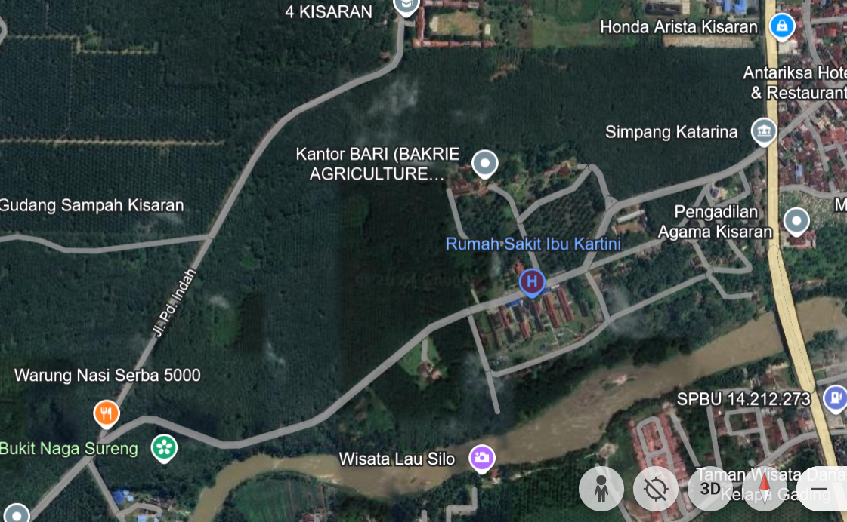
Jalur alternatif
Sumber: Google Earth (Diakses tanggal 02 September pukul 16.35 WIB)
Gambar 3.2 Jalur Alternatif Menuju Kisaran

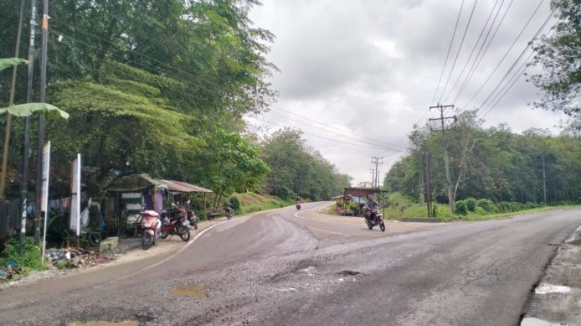
Gambar 3.3 Eksisting Jalur Alternatif (Hasil Penelitian, 2024)

- Bangkitan dan Tarikan
Nilai emp yang digunakan untuk menghitung bangkitan dan tarikan yaitu Kendaraan ringan (LV) 1,0, Sepeda motor (MC) 0,5, dan Kendaraan berat (HV) 1,2. Sehingga nilai bangkitan dan tarikan yang terjadi akibat adanya gerbang tol Kisaran- Lima Puluh dapat dilihat pada tabel berikut:

Tabel 4.7 Tarikan lalu lintas pada jam sibuk akibat gerbang tol Kisaran-Lima Puluh pada Sabtu, 14 September 2024 (kend/jam)
Pelaku Perjalanan | Sibuk Pagi | Sibuk Siang | Sibuk Sore
Pelaku Perjalanan | (07.00-09.00) | (12.00-14.00) | (16.00-18.00)
Pelaku Perjalanan | Masuk | Masuk | Masuk
Mobil Pribadi | 261 | 355 | 391
Truk | 95 | 97 | 91
Total | 356 | 452 | 482
Sumber: Hasil Analisis Penelitian, 2024

Tabel 4.8 Tarikan dalam smp/jam
Pelaku Perjalanan | Sibuk Pagi | Sibuk Siang | Sibuk Sore
Pelaku Perjalanan | (07.00-09.00) | (12.00-14.00) | (16.00-18.00)
Pelaku Perjalanan | Masuk | Masuk | Masuk
Mobil Pribadi | 261 | 355 | 391
Truk | 114 | 116,4 | 109,2
Total | 375 | 471,4 | 500,2
Sumber: Hasil Analisis Penelitian, 2024

Sehingga untuk nilai bangkitan dan tarikan akibat adanya Gerbang Tol Kisaran-Lima Puluh diambil yang tertinggi yaitu 500,2 smp/jam. Kemudian untuk derajat kejenuhan masing-masing pendekatan menggunakan rumus sebagai berikut:
    - DS = Q/C
= ($799,70+500,2)/2063,31=$0,63
(Arah Jl. Besar Sech Silau)

    - DS = Q/C
= ($655,50+500,2)/2063,31=$0,56
(Arah Jl. Lintas Sumatera)

Tabel 4.9 Kinerja Ruas Jalan Pasca Beroperasi
Pendekatan |  |  | Rasio | Tingkat Pelayanan
Pendekatan | Volume | Kapasitas | volume/kapasitas | Tingkat Pelayanan
Pendekatan | (smp/jam) | (smp/jam) | (smp/jam) | Tingkat Pelayanan
Utara | 799,70 | 2063,31 | 0,63 | C
Selatan | 655,50 | 2063,31 | 0,56 | C

Sehingga kinerja pelayanan akibat aktivitas Gerbang Tol Kisaran-Lima Puluh pada ruas Jl. Lintas Sumatera-Jl. Besar Sech Silau akibat tarikan adalah dengan rasio V/C 0,63 pada arah utara dan 0,56 pada arah selatan, masuk ke dalam tingkat pelayanan C dengan batas ruang lingkup rasio V/C yaitu 0,45– 0,74, dengan kondisi karakteristik “Dalam zona arus lalu lintas stabil. Pengemudi dibatasi dalam memilih kecepatannya”.

- Pengaruh Kemacetan terhadap Polusi Udara
Berdasarkan hasil pengamatan selama 7 (tujuh) hari survei pengambilan data lalu lintas di Simpang Katarina Kabupaten Asahan, bahwa polusi udara yang terjadi selama waktu survei diakibatkan dari emisi bahan bakar kendaraan, terlebih kendaraan yang sudah kategori tua atau kendaraan lain yang kurang perawatan. Kondisi ini akhirnya menghasilkan gas Karbon Dioksida (CO2) terlebih saat arus lalu lintas padat. Selain itu kondisi jalan eksisting yang belum layak, dimana bahu jalan kiri dan kanan masih tanah timbunan menyebabkan debu. Namun kondisi ini berkurang pada saat cuaca gerimis atau hujan dan juga dikarenakan ada perkebunan karet pada sisi kanan Simpang Katarina yang dapat menyerap gas CO2 dan debu lainnya.
Upaya yang dapat dilakukan untuk mengurangi dampak polusi udara yang terjadi adalah dengan rutin melakukan perawatan kendaraan secara rutin seperti melakukan servis berkala serta menggunakan BBM dan oli berkualitas. Selain itu dapat menerapkan eco driving yaitu gaya mengemudi yang menekan konsumsi bahan bakar mobil.

- Pengaruh Kemacetan terhadap Kebisingan
Berdasarkan hasil pengamatan selama 7 (tujuh) hari, pada saat lalu lintas padat didapat bahwa nilai kebisingan lalu lintas berada pada rentang 65dB−88dB. Sedangkan dengan menggunakan persamaan 2.4 rumus Basic Noise Level (BNL), yaitu sebagai berikut:
L10 = 42,2+ 10log QdBA (total kendaraan tertinggi selama 1 jam)
= 42,2+10log(1166)
= 42,2+30,67
= 72,87dB

Dari perhitungan di atas menunjukan bahwa puncak kebisingan yang dapat ditolerir adalah sebesar 73,7dB. Dari hasil penelitian menyeluruh menunjukkan bahwa tingkat kebisingan di Simpang Katarina menurut Tabel 2.10 Skala Intensitas Kebisingan dan Sumbernya, bahwa skala kebisingan masuk dalam level sangat hiruk dengan intensitas kebisingan antara 80-100 dB bersumber dari jalan hiruk pikuk, perusahaan sangat gaduh atau peluit polisi.’

- KESIMPULAN
Dari hasil analisis dan pembahasan yang telah dilakukan, diperoleh kesimpulan sebagai berikut:
- Kapasitas ruas jalan di Simpang Katarina adalah 2063,31 smp/jam.
- Nilai bangkitan dan tarikan akibat adanya Gerbang Tol Kisaran-Lima Puluh diambil jumlah tertinggi yaitu 500,2 smp/jam.
- Kinerja pelayanan akibat aktivitas Gerbang Tol Kisaran-Lima Puluh pada ruas Jl. Lintas Sumatera-Jl. Besar Sech Silau akibat tarikan adalah dengan rasio V/C 0,63 pada arah utara dan 0,56 pada arah selatan, masuk ke dalam tingkat pelayanan C dengan batas ruang lingkup rasio V/C yaitu 0,45– 0,74, dengan kondisi karakteristik “Dalam zona arus lalu lintas stabil. Pengemudi dibatasi dalam memilih kecepatannya”.
- Polusi udara yang terjadi saat arus lalu lintas padat disebabkan oleh emisi bahan bakar kendaraan yang menghasilkan gas karbon dioksida (CO2) selain itu debu tanah pada saat cuaca panas, namun kondisi ini dapat berkurang pada saat cuaca hujan/gerimis.
- Nilai kebisingan lalu lintas tertinggi mencapai 88dB dengan skala kebisingan masuk dalam level sangat hiruk dengan intensitas kebisingan antara 80-100 dB kategori sumber kebisingan dari jalan hiruk pikuk, perusahaan sangat gaduh atau peluit polisi.

DAFTAR PUSTAKA
[1] | Manual Kapasitas Jalan Indonesia, 1997
[2] | Indri Mayasari, (2019). “Puaskah Pelanggan Tol Terhadap Transaksi Non Tunai ? (Survey  Pada Gerbang Tol Pasteur, Purbaleunyi Bandung)”. JURNAL E-BIS Vol. 3, No.2.
[3] | Aji, T. K., Winarto, S., Ridwan, A., & Candra, A. I. (2019). Analisis Dampak Lalu Lintas Pembangunan Hotel Front One Tulungagung Kabupaten Tulungagung. Jurnal Manajemen Teknologi & Teknik Sipil, 2(2), 267–276.
[4] | Tamin, Ofyar Z. 2000. Perencanaan Dan Pemodelan Transportasi. Penerbit ITB.
[5] | Keputusan Menteri Negara Lingkungan Hidup KEP-48/MENLH/11/1996 tentang Baku Kebisingan
[6] | White and Walker. (1982). Noise And Vibration. Ellis Horwood Ltd. England.

